**关联机器人账号**

1. 在使用机器人之前需要先注册一个智能聊天机器人的账号。（如图灵机器人）
2. 注册成功后，登录并创建机器人。
3. 点击创建后即可创建并进入机器人的设置界面，记住aipkey。

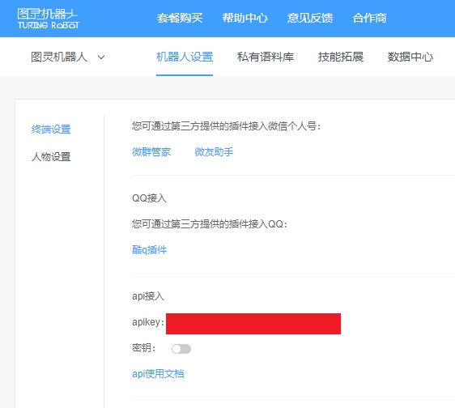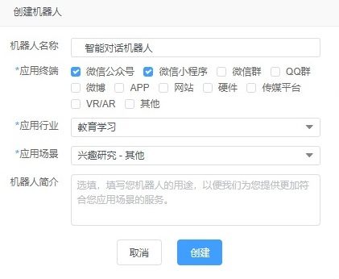

1. 在python脚本中加入调用aipkey的语句。